Создаем нового пользователя в Management Studio.

- Аутентификация через SQL Server

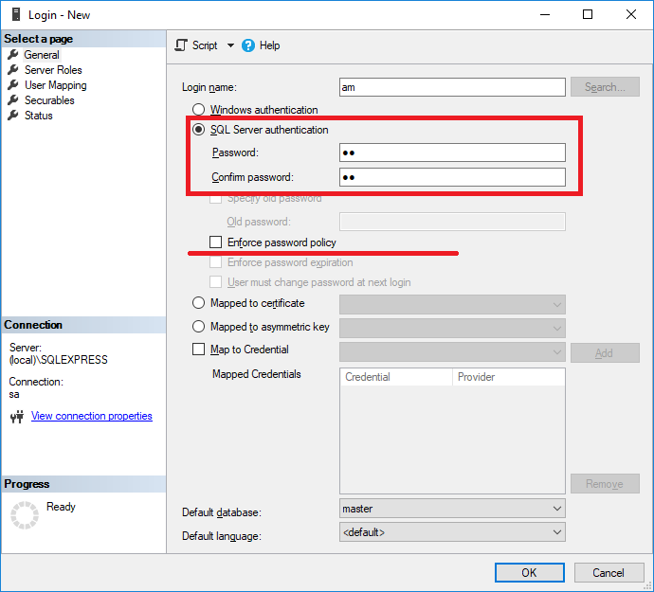

- Назначаем права, пользователя к выбранной Базе Данных и нажимаем ОК.

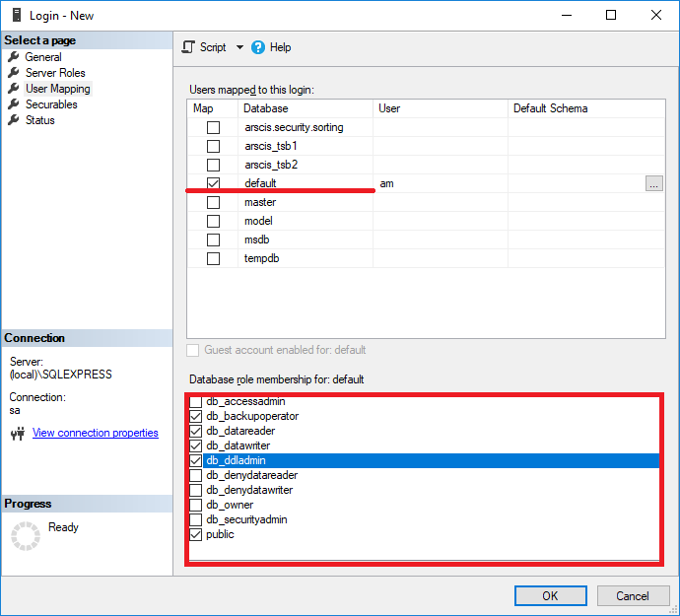

- Переходим в свойства

- Аутентификация через SQL Server и Windows

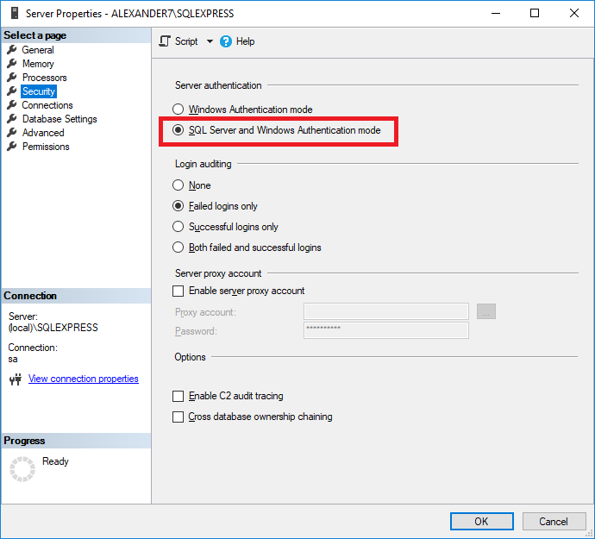

Открытие доступа к БД по сети

- Создаем правило для входящего подключения MS SQLServer.

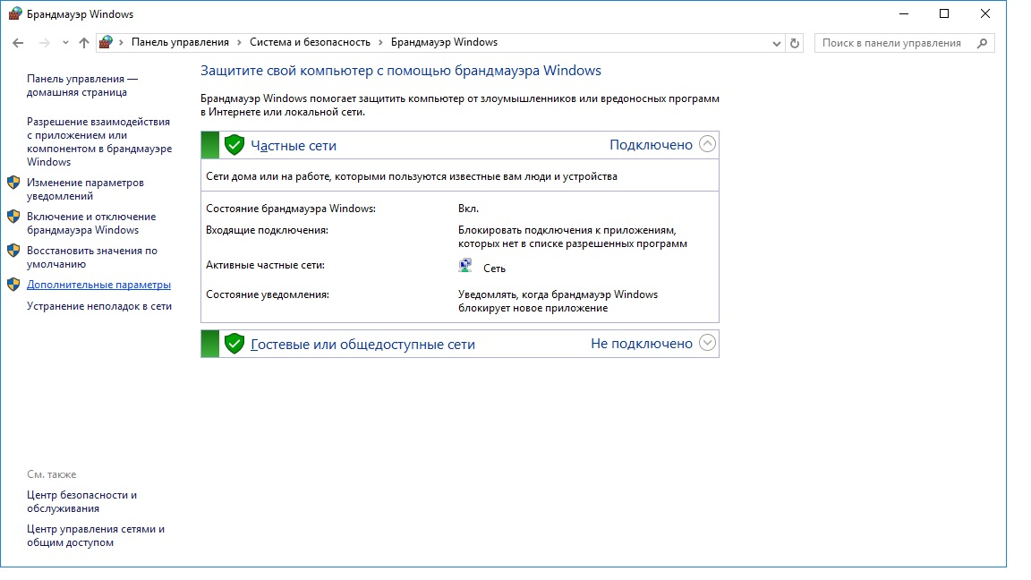
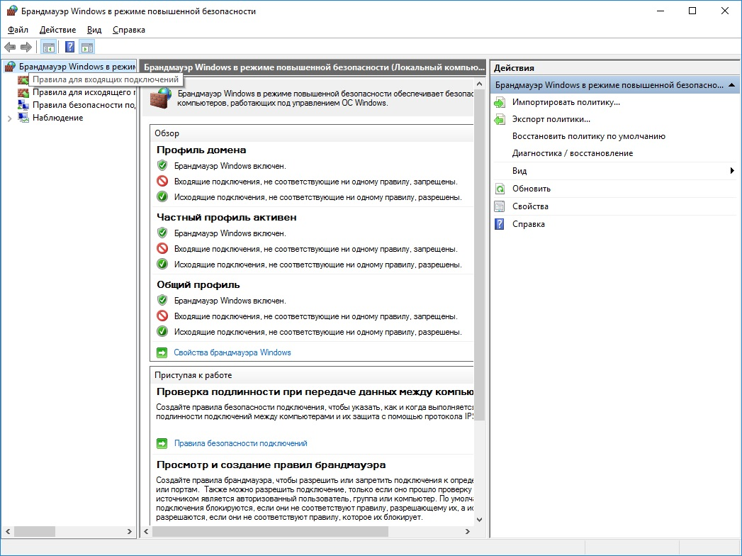
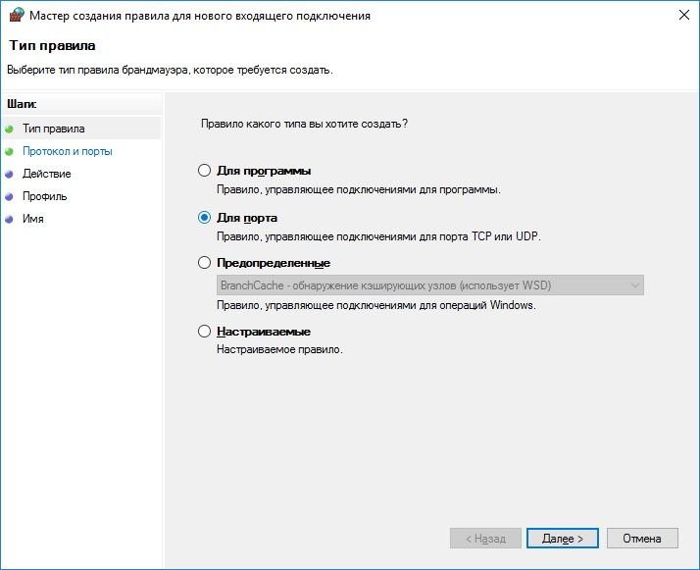
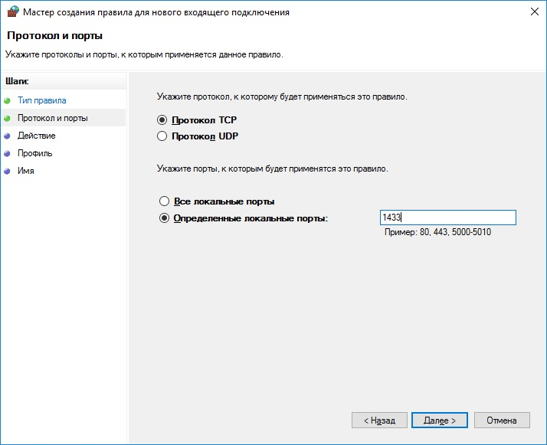
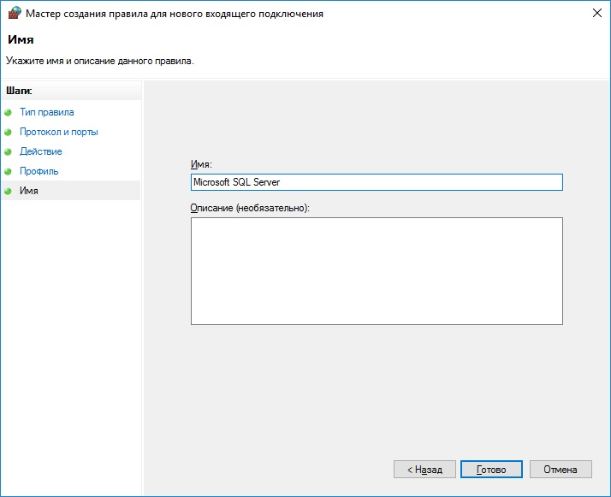

2. Вызвать оснастку управление компьютером (compmgmt.msc).
Выбрать Службы и приложения/SQL Server Configuration Manager.
Все значения SQL Server Network Configuration/Protocols for SQLEXPRESS/TCP/IP установить в состояние Enabled.
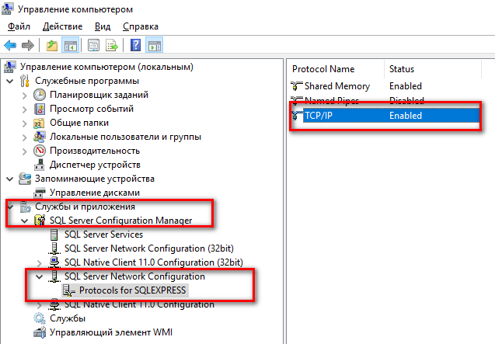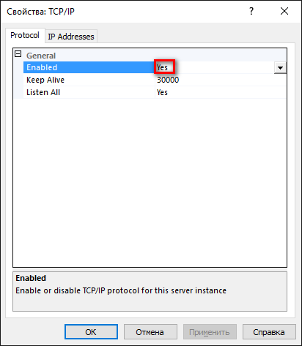
Для всех значений …IP Addresses установить флаги Active, Enabled.
TCP Port установить равным 1433, значение TCP Dynamic Ports удалить.

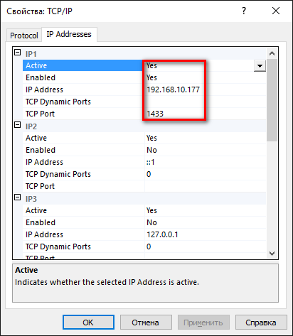

Перезапустить экземпляр SQL Server.

